صکوک مضاربه
مضاربه عبارت از مشارکت در سود است که به موجب آن سرمایه از یک طرف (مالک) و کار از طرف شخص دیگر (عامل/مضارب) تامین میشود. به عبارتی میتوان گفت مضاربه، به مشارکت مبتنی بر سهم دلالت دارد که شخص عامل از سرمایه طرف دیگر استفاده کرده و در نهایت بر اساس توافقی که کرده اند، سود را بین خودشان تقسیم میکنند. در صکوک مضاربه نیز، یک واسط تاسیس شده تا بتواند اوراق را منتشر کند و از سرمایهگذاران وجه نقد تامین کند. بانی به واسطه تخصص و نیروی کار خود و منابعی که از ناشر اخذ کرده است در جهت مدیریت هر چه بهتر این منابع گام بر میدارد. هر گونه سودی که به واسطه این قرارداد به دست میآید، در پایان بر اساس توافق بین مالک (صاحب سرمایه) و عامل بین آنها تقسیم میشود. نهاد واسط نیز به کمک عواید حاصل از قرارداد مضاربه، پرداختهای دورهای دارندگان اوراق را بین آنها توزیع میکند.
قبل از انتشار بیانیه AAOIFI در سال ۲۰۰۸، معمولا ساختار صکوک مضاربه شامل یک تعهد خرید به نفع واسط بود. بدین صورت که نهاد واسط بتواند سرمایه مالک را با قیمت اعمال از پیش تعیین شده خریداری کند. ولی طبق این بیانیه این امر خلاف موازین شریعت شناخته شد و باید بانی تعهد خرید دارایی پایه را بر مبنای ارزش بازار، تعیین میکرد.

الزامات شرعی در مورد صکوک مضاربه
- قرارداد مضاربه ممکن است به صورت خاص یا عام باشد. در قرارداد مضاربه عام، صاحب سرمایه (واسط به نمایندگی از دارندگان اوراق)، به عامل (بانی) اجازه میدهد که بدون هیچگونه محدودیتی سرمایه را مدیریت کند. عامل نیز باید از آزادی عملی که به او سپرده شده است مطابق با قرارداد، در جهت بالابردن منافع طرفین اقدام کند. ولی در مضاربه خاص، صاحب سرمایه مجموعه‌ای از محدودیت ها را بر عامل اعمال میکند.
- سرمایه مضاربه باید نقدی باشد. با این حال ممکن است این سرمایه به صورت داراییهای فیزیکی نیز فراهم شود که البته باید ارزش آنها مشخص گردد. حداقل یک‌سوم از سرمایه باید در داراییهای فیزیکی منطبق با موازین شرعی سرمایهگذاری شود.
- عامل باید به سرمایه تعیین شده برای مضاربه دسترسی آزادانه داشته باشد.
- نسبت تسهیم سود باید از قبل تعیین شده باشد و باید به صورت درصدی از سود واقعی باشد نه به صورت درصدی از سرمایه یا مبلغ پرداختی.
- اگر سود محقق شده بیشتر از میزان سودی که دو طرف پیش بینی کرده بودند شد، دو طرف می توانند توافق کنند که این میزان سود مازاد به یکی از آنها اختصاص داده شود.
- هر گونه ضرر و زیانی که به واسطه قرارداد مضاربه حاصل شود، توسط مالک حداکثر به میزان مبلغ سرمایهگذاری شده تحمل می‌شود. بنابراین دارندگان اوراق، تنها به میزان مبلغ سرمایه خود متحمل زیان خواهند شد

مطالعه موردی: بانک اسلامی ابوظبی
بانک اسلامی ابوظبی در نوامبر سال 2012، اقدام به انتشار یک میلیارد صکوک مضاربه کرد. حجم سفارش ثبت شده برای این صکوک، پانزده برابر بیشتر از حجم انتشار بود و استقبال خوبی از آن صورت گرفت. نرخ سود مورد انتظار این صکوک نیز 6.375 درصد، در نظر گرفته شده بود. این صکوک از سوی موسسه IFN برنده جایزه قرارداد مضاربه سال و نیز از سوی نشریه بنکر به عنوان قرارداد سال خاورمیانه برگزیده شد. ادیب، بانک اچ‌اس‌بی‌سی، مورگان استنلی، بانک ملی ابوظبی و بانک استاندارد چارترد به عنوان مدیران عرضه مشترک و باروا بانک و بانک اسلامی شارجه، به عنوان همکاران عرضه انتخاب شدند. از آنجا که تعدادی از بانکهای متعارف، ابزارهای سرمایهای لایه اول دیگری منتشر کردهاند، که ویژگیهای مورد نیاز این ابزارها را با ساختارهای منطبق با شریعت با وجود چالش های دیگر، ترکیب میکنند، این ابزارها میبایست به شکلی ساختار یابند که به عنوان سهام به جای بدهی طبقهبندی شوند. به گونهای که این ابزارها بتوانند به عنوان حقوق صاحبان سهام در مقابل بدهی در ترازنامه ناشر، ثبت شوند. صکوک مضاربه ساختاری مطلوب و منطبق با شریعت، برای تطبیق با ویژگیهای سرمایه اضافی لایه اول (Tier 1) مانند پرداختهای سود احتیاطی، فراهم میکند. مادامیکه ساختار این معامله دقیقا از ساختار صکوک مضاربه معمولی پیروی کند، چند تفاوت کلیدی به صکوک این اجازه را میدهد تا با بازل 3 همخوانی داشته باشد.

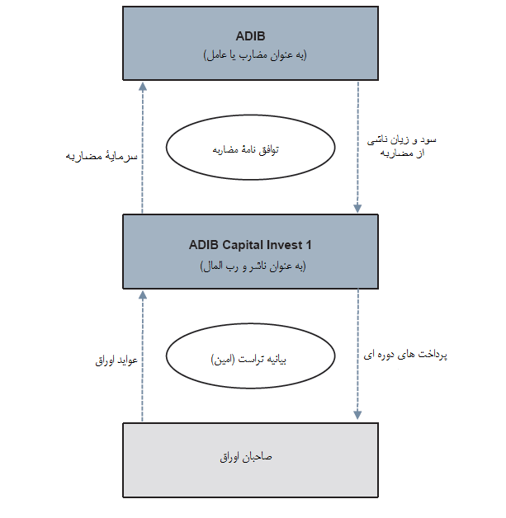

صکوک مضاربه شامل مراحل ذیل است:
- انتشار صکوک و تاسیس امین: در تاریخ انتشار، خریداران اوراق قیمت انتشار را به ناشر پرداخت می کنند. ناشر، به عنوان امین سرمایهگذاران، بیانیه تراست را در مورد عواید حاصل از انتشار اوراق، همچنین حقوق و منافع ایجاد شده برای سرمایهگذاران منتشر میکند.
- قرارداد مضاربه: ناشر (به عنوان امین) عواید حاصل از انتشار اوراق مضاربه را جمعآوری کرده و طبق قرارداد مضاربه در اختیار عامل قرار میدهد. عامل (شرکت ادیب) نیز مطابق با قرارداد مضاربه، عواید حاصل را در فعالیتهای تجاری به کار میگیرد.
- مسئولیتهای عامل: عامل (شرکت ادیب)، توافق میکند که نیروی کار و تخصص خود را برای اداره کسب‌وکار به کارگیرد تا بتواند از سرمایه تامین شده از طریق دارندگان اوراق، در جهت خلق سود حرکت کند.
- توزیع سودهای ایجاد شده: برخلاف موارد قبلی انتشار صکوک مضاربه، پرداختهای سودهای مضاربه توسط شرکت ادیب (به عنوان عامل) به صلاحدید خود او انجام میشود. در هر موعد پرداخت سود، شرکت ادیب (به عنوان عامل) سود حاصل از اوراق مضاربه را مطابق قرارداد (90 درصد به ناشر و 10 درصد به عامل) بین ناشر و عامل توزیع میکند. ادیب (عامل) هیچ گونه تعهدی مبنی بر پرداخت وجوه در رابطه با سود اوراق مضاربه که بر اساس قرارداد به دارندگان اوراق پرداخت نشده است، ندارد.
- پرداخت سود به دارندگان اوراق: ناشر، سهم سودی را (در صورت وجود) که از اوراق مضاربه به دست آمده در مواعد مقرر شده برای پرداخت به دارندگان اوراق کنار میگذارد.
- سررسید: این اوراق، اوراق بهادار دائمی هستند که تاریخ بازپرداخت ثابتی نداشته و بر این اساس، میتوان گفت اوراق مضاربه، یک قرارداد دائمی بوده که تاریخ سررسید مشخصی ندارد.
با توجه به شرایط خاص مندرج در قرارداد مضاربه، ادیب (به عنوان عامل) ممکن است کل اوراق مضاربه (و نه بخشی از آن) را بر مبنای انحلال واقعی مطابق شرایط ذیل تسویه نماید:
الف- در اولین تاریخی که سرمایهگذار میخواهد یا هر تاریخ توزیع دورهای سود بعد از اولین تاریخی که سرمایهگذار درخواست میکند؛
ب- در هر تاریخ از زمان شروع انتشار اوراق یا بعد از آن (در زمان وقوع یک رویداد مالیاتی و یا در زمان رویداد یک واقعه سرمایهای).

